(SCH01) – [DE] Themen Texte Tag der Schachtelsätze – 25. Februar

Schachtelsätze – Sätze wie Matrjoschki Lange Sätze sind schwer zu lesen,
aber bisweilen klingen sie wie Musik.
Der Schachtelsatz,
der am 25. Februar auf Anregung des deutschen Cartoonisten und Bloggers Bastian Melnyk gefeiert wird,
mit einem anderen deutschen Ausdruck Bandwurmsatz genannt,
der Schachtelsatz nämlich,
nicht der Cartoonist und Blogger Bastian Melnyk,
und der,
gemeint ist abermals der Satz,
auf Griechisch Hypotaxe heißt,
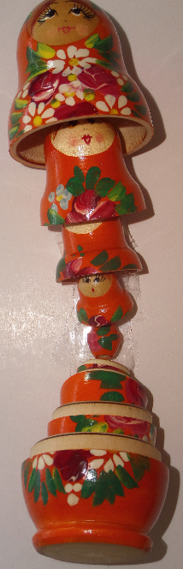
stellt gewissermaßen ein Äquivalent zu den Matrjoschki dar,
diesen russischen Holzfiguren,
die Sergei Wassiljewitsch Maljutin,
ein russischer Maler und Architekt,
1890 nach einem japanischen Vorbild gestaltet hat,
den Puppen also,
bei denen eine in der anderen steckt und
die sich bei Touristen großer Beliebtheit erfreuen,
wenn sie nicht wissen,
was sonst sie aus Russland mitbringen könnten,
was Aussicht hat,
länger haltbar zu sein als eine Flasche des geruchsfreien Schnapses,
der aus Getreide hergestellt und
Wodka genannt wird,
was,
übersetzt,
"Wässerchen" bedeutet,
die möglicherweise schon auf dem Flug,
sofern dieser in wetterbedingte Turbulenzen gerät,
oder dann auf dem Flughafen ausgetrunken wird,
wenn das Gepäck,
wie es bisweilen vorkommt,
wenn das zuständige Personal unachtsam gewesen ist oder
die Aufkleber falsch gelesen hat,
verloren gegangen ist,

kann unter Umständen so kompliziert sein,
dass man auch in der eigenen Muttersprache die Grammatik zu Hilfe nehmen muss,
um durch die Reihen von Wörtern und Sätzen durchzufinden.

Quelle: Edwin Baumgartner, Wiener Zeitung, 24.02.2019   | Tag des Schachtelsatzes –Eleganz und Groteske; TU Dresden, 24.02.2020   | Tag der Schachtelsätze  am 25. Februar – Ehrentag der Hypotaxe in Deutschland  

